**Це – ручка.**

*16.11.2021 1А, Б Хоменко А.Ю.*

**Мета:**

***Практична:***

* активізувати вживання граматичних структур: What is this?, This is…, What is that?, That is…
* удосконалювати знання та вміння набуті на уроках англійської мови;

***Освітня:*** Поглиблювати знання учнів про особливості англійської мови.

***Виховна:*** формувати ціннісне ставлення учнів до праці, людей, виховувати у дітей старанність та наполегливість, прищеплювати інтерес до вивчення англійської мови.

**Хід уроку.**

1. ***Warming-up. ( дайте відповіді на питання усно)***
2. What is your name?
3. How are you?
4. How old are you?
5. Where do you live?
6. What is this?
7. That is…..

***2. Writing. ( шановні діти, відкрийте словнички і запишіть слова)***

***Спробуйте їх вивчити. У вас все вийде.***

* *A pen – ( пен) - ручка*
* *A pencil – ( пенсіл) - олівець*
* *A book – ( бук) - книжка*
* *A rubber – (рабе) - ластик*
* *A ruler- ( руле)- лінійка*
* *A bag – (бег) - портфель*
* *A lunchbox – ( ланчбокс) – ланчбокс*

*( чи є на малюнках слова, які ти вчиш?)*

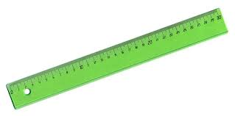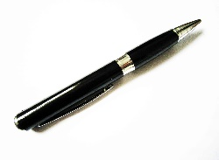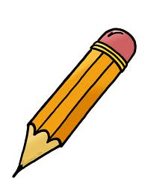

3. Reading.

Ex.1 p. 21 (знайди слова у книжці і прочитай їх).

Home work: Шановні малята. Опрацюйте конспект уроку, познайомтеся з новими слова і вичить їх. Згадайте питання, які ми з вами вчили і дайте відповіді усно. Гарного дня)))